**HYDROSFÉRA**

- vodní obal Země, veškerá voda na Zemi (15 mil. km2)

71% zemského povrchu tvoří voda

97% slaná voda – světové oceány

3% sladká voda

**SLADKÁ VODA**

nevíce v ledovcích - vznik hromaděním [sněhu](http://cs.wikipedia.org/wiki/Sn%C3%ADh), který se pod vlivem okolí (tlak, střídání teplot, rozpouštění a znovu zmrznutí) mění na [firn](http://cs.wikipedia.org/wiki/Firn) → firnový led → ledovcový led

**Pevninský** (kontinentální, štítový) - Antarktida, Grónsko, Kanadské arktické souostroví, Špicberky…

**Horský** - zaujímají nejvyšší polohy Země, jen 1,4%, lze je dále dělit (údolní, karový, ...)

**Stavba ledovce**: různý tvar, ale pokaždé akumulační oblast (hromadění sněhu) a [ablační](http://cs.wikipedia.org/wiki/Odt%C3%A1v%C3%A1n%C3%AD_sn%C4%9Bhu) oblast (odtávání ledovce), v případech nevhodných podmínek pro odtávání ledovce - odlamování ([telení ledovců](http://cs.wikipedia.org/wiki/Telen%C3%AD_ledovc%C5%AF))

**Pohyb ledovců**: většinou do 300 m/rok, ale i několik km.

V současné době výrazné ubývání ledovců na severní polokouli (Severní ledový oceán, Grónsko), v oblasti Antarktidy situace stabilnější

Kromě ledovců nejvíce sladké vody pod zemí (97% veškeré tekuté vody na pevnině – cenná, strategická surovina) -

**JEZERA** – jsou to prohlubně, vytvořené přírodou, zalité povrchovou či podpovrchovou vodou (ledovcová, tektonická, sopečná, krasová)…

Velká kanadská jezera, Východoafrická příkopová propadlina, Sibiř – Bajkal, hloubka 1.637 m * (slaná jezera – Kaspické moře, Mrtvé moře, Aralské jezero)

* ČR - Máchovo jezero !!!!

**PŘEHRADNÍ NÁDRŽE** – nejrozsáhlejší a nejobjemnější Kariba (Zambezi), Akosombo (Volta), Tři soutěsky (Jang-c´-tiang), Bratsk (Angara), Násirova (Nil)…

**BAŽINY** – v místech ze znesnadněným odtokem vody (roviny, polární oblasti – zmrzlá půda) – Rusko, Kanada

**ŘEKY** - hlavní součást hydrologického cyklu (koloběh vody)

tzv. velký oběh:

malý oběh:

- 79% souše odvodňováno do světového oceánu, zbytek bezodtokové oblasti (bezodtoková jezera, pouště, bažiny)

- Nejvýznamnější řeky (různé dělení – podle délky toku, velikosti povodí, průtoku):

Amazonka – délka 7024 km, j. Amerika

Mississippi – s. Amerika

Nil, Kongo, Zambezi - Afrika

Volha, Dunaj - Evropa

Darling, Murray- Austrálie

Lena, Jenisej, Ob - Rusko

Jang-c´-tiang, Chuang-che- Čína

Ganga - Indie - posvátná řeka

**SLANÁ VODA**

Světový oceán tvoří:

**OCEÁNY**

**OKRAJOVÁ MOŘE** - (11%, otevřená výměna vod, oddělená ostrovy, poloostrovy, prahy)

**VNITŘNÍ MOŘE** - Středozemní moře, Baltské, Černé (spojená průlivy)

**MEZIKONTINENTÁLNÍ MOŘE** - Středozemní, Rudé

Oceánské dno:

Okraje pevnin (oceánské dno mezi břehem a okrajem pánví), viz. schéma

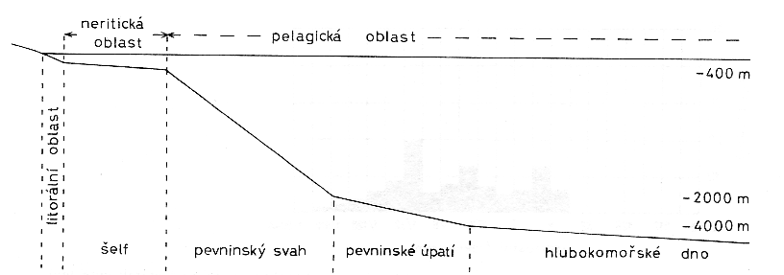

Šelf (práh) – do 130 m, mírný sklon, asi 8% oceánského dna – zásoby nerostných surovin, lov ryb

Šelf přechází v pevninský svah (občasné kaňony), pak pevninské úpatí (vrstvy usazenin - sedimentů)

Oceánské pánve (hloubka 3 – 6 km), 74% dna, sedimenty na okrajích spíše anorganické, ze dna vystupují podmořské hory (Mauna Kea – 6.000 m pod mořem, 4.205 m nad mořem)

Středooceánské hřbety – souvislý pás kolem planety, nejmohutnější Středoatlantský hřbet, rozbrázděné riftovými údolími.

Podmořské příkopy (hloubka přes 6.000 m, jen 1% dna)

Slanost (salinita) moří - průměrně 35‰ , všechny prvky, nejvíce NaCl (88.6%), sírany (11%) – poměr stejný i při různé salinitě.

Nejslanější moře kolem obratníku a Perského zálivu – velký odpar, malý přítok (Rudé moře 42‰), nejmenší moře se špatnou výměnou s oceánem a velkým přítokem řek (Balt 2 - 25‰)

Teplota moří – přes polovinu s teplotou na hladině nad 20 st Celsia

Pohyb vod:

**Vlnění** – způsobené větrem, zpravidla do 4 m (v bouřkách větší, max. až 25 m), speciál – tsunami

**Dmutí** (příliv a odliv) – vlivem přitažlivých sil Měsíce a Slunce – hromadění mas na straně přivrácené k Měsíci, skočné a hluché dmutí

**Mořské proudy** – především účinkem větrů, ale i dmutí, hustota, teplota. Přesun studených a teplých vodních mas, studené (těžší, více planktonu - více ryb), ovlivňují klima: Evropa-Golfský proud

Mořská poušť